
10







月

令和8年10月1日発行


新年度が始まってから、早半年…あっという間にもう10月ですね。気持ち良い秋晴れの下、伸び伸びと身体を動かすことを楽しんでいる子どもたち。ますます秋の深まりを感じているこの頃です。先月は、近くの公園へお散歩にでかけて、松ぼっくりや落ち葉を見つけて楽しみました。今月もたくさん戸外遊びに出かけ、秋の自然を全身で感じようと思います。
学ぶ力を引き出す保育

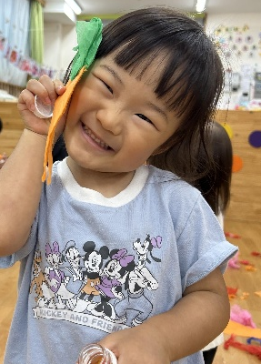
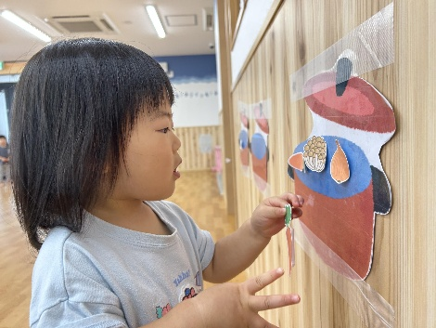


園児受け入れ枠状況
（令和8年10月１日現在の空き予定）
0～2歳児：0名
☆お気軽にお問い合わせください☆

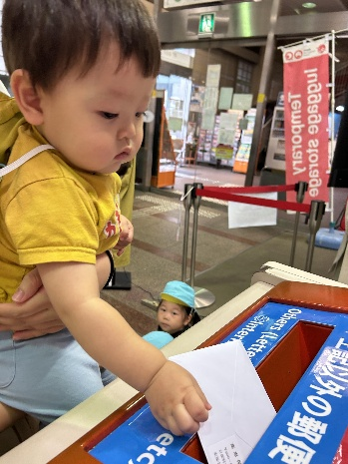
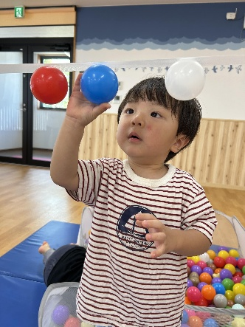


〒600-8216
京都府京都市下京区東塩小路町590-8 TEL：075-585-4380 FAX：075-585-4381
mail：kae@ootanikanonkai.or.jp HP：https://kaenurseryschool.ootanikanonkai.or.jp

～園長の一言【好奇心から始まる学び】～
暑さも少しずつ和らぎ、戸外で過ごすことが心地よい季節になりました。お散歩に出かけると、落ち葉や木の実、虫など、子どもたちにとって気になるものがたくさんあります。立ち止まってじっと見つめたり、触って確かめたり、「これなあに？」と尋ねたり。大人には見慣れたものでも、子どもたちにとっては新しい発見の連続です。
保育士は、そんな「なんだろう？」という気持ちを大切にしています。すぐに答えを教えるのではなく、一緒に見たり、触れたり、考えたりすることで、さらに興味が広がっていきます。好奇心から自ら確かめようとする行動が生まれ、夢中になって観察する集中力へとつながります。これからも子どもたちの小さな発見に心を寄せながら、「もっと知りたい」という学ぶ力を育んでいきたいと思います。
園長 大谷真実



Instagram
子どもたちの普段の様子が見られます！
是非覗いてみて
ください👀♡

